ΚΟΡΜΟΣ ΣΟΚΟΛΑΤΑΣ

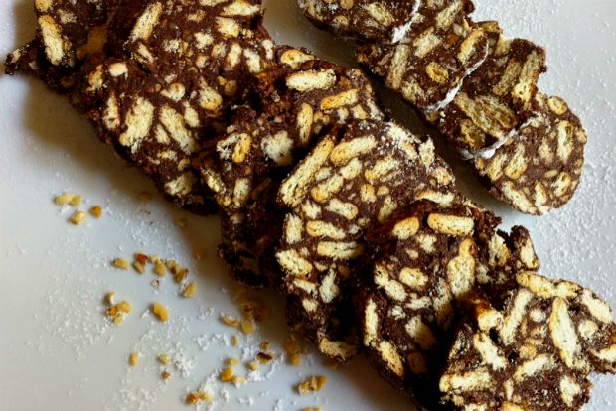

ΥΛΙΚΑ

- 250 γραμμ. Βούτυρο σε πλακα
- 1 κουτί ζαχαρούχο γάλα
- 1 πακέτο και μισό από απλά μπισκότα (τύπου πτι-μπερ)
- 5 κ.σ. κακάο
- τριμμένο καρύδι ή αμύγδαλο (από 1 ως 4 κ.σ., ανάλογα με τις προτιμήσεις μας)
- 1 κ.σ. κονιάκ (προαιρετικά)

ΕΚΤΕΛΕΣΗ
Πράξη πρώτη: μίξη. Ζεσταίνουμε το βούτυρο μέχρι να μαλακώσει αρκετά, το ρίχνουμε σε άνετο μπολ, προσθέτουμε το ζαχαρούχο, το λικέρ (αν το χρησιμοποιήσουμε), το κακάο και τους ξηρούς καρπούς. Ανακάτεμα καλό να ενωθούν και κατόπιν ρίχνουμε τα μπισκότα αφού τα τρίψουμε στο χέρι, σε μικρά και μεγάλα κομμάτια. Ανακάτεμα ξανά με κουτάλα μέχρι να καλυφθούν τα μπισκότα και το μίγμα να θυμίζει σφιχτό σοκολατένιο πουρέ.
Πράξη δεύτερη: πλάσιμο. Στρώνουμε στον πάγκο ένα φύλλο λαδόκολλας και στο κέντρο του αδειάζουμε τη γέμιση συγκεντρωμένη σαν μακρόστενο τείχος. Την σκεπάζουμε πρώτα με τη λαδόκολλα που περισσεύει από κάτω, μετά με όση περισσεύει από πάνω και ξεκινάμε να την πλάθουμε με τα χέρια μας με την ίδια κίνηση που πλάθουμε τη ζύμη πριν ανοίξουμε φύλλο. Θέλουμε να είναι μακρόστενη και μαζί παχουλή, πάνω από 4 με 5 εκατοστά σε ύψος, οπότε ρολάρουμε μαλακά χωρίς να την πιέζουμε.
Πράξη τρίτη: τύλιγμα. Όπως είναι καλυμμένη από τη λαδόκολλα, κόβουμε ένα μεγάλο κομμάτι αλουμινόχαρτο, την τοποθετούμε στο κέντρο και το τυλίγουμε γύρω της με τον ίδιο τρόπο (πάνω-κάτω). Στρίβουμε τις άκρες για να σφραγίσει καλά.
Πράξη τέταρτη και πιο χρονοβόρα: το σφίξιμο εντός ψυγείου. Θα πρέπει ο κορμός να μείνει έτσι τυλιγμένος στην ψύξη για 2 με 3 ώρες, ακόμα καλύτερα για μια νύχτα. Μόλις ο χρόνος περάσει, ξετυλίγουμε το αλουμινόχαρτο, τη λαδόκολλα και, ιδού, θα έχει πάρει σχήμα σοκολατένιου σαλαμιού. Περιμένουμε για λίγα λεπτά να μαλακώσει καλά και κόβουμε σε φέτες.
Για θεαματικό φινάλε, στο τραπέζι πια, λίγη άχνη ζάχαρη από πάνω, τρούφα πολύχρωμη, λιωμένη σοκολάτα ή το τριμμένο μπισκότο που περίσσεψε ταιριάζουν το ίδιο καλά. Μην παραβλέψετε τη λαδόκολλα μεταξύ σοκολάτας και αλουμινόχαρτου, βοηθάει να ξετυλιχτεί ο κορμός στα γρήγορα. Διαφορετικά θα χρειαστεί ιώβεια υπομονή να τα ξεχωρίσετε (έπαθα και έμαθα!).
Σημείωση:
Αν δεν εμπιστευόμαστε τα χέρια μας, αντί να πλάσουμε τη ζύμη, για να πετύχουμε ομοιόμορφο σχήμα στον κορμό, καταφεύγουμε σε μια μακρόστενη φόρμα. Την καλύπτουμε με αλουμινόχαρτο, κατόπιν με λαδόκολλα προσέχοντας και τα δύο να περισσεύουν αρκετά στα πλάγια. Αδειάζουμε εκεί το μίγμα, όταν είναι έτοιμο, το κλείνουμε από πάνω όσο πιο σφιχτά γίνεται και το βάζουμε ως έχει στο ψυγείο για τις ίδιες ώρες. Με αυτό το παραλληλόγραμμο σχήμα το κόψιμό του σε φέτες γίνεται πιο εύκολο.
της Αμάτας Σκουλούδη
http://www.bostanistas.gr/?i=bostanistas.el.article&id=3008

ΚΑΛΗ ΕΠΙΤΥΧΙΑ

